Комунальний заклад Сумської обласної ради
«Конотопський фаховий медичний коледж»
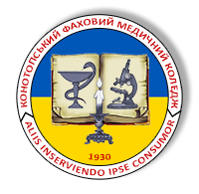

ЗВІТ ДИРЕКТОРА
комунального закладу Сумської обласної ради
«Конотопський фаховий медичний коледж»
КОСАРА АНАТОЛІЯ АНТОНОВИЧА
перед колективом закладу освіти
за 2024 рік

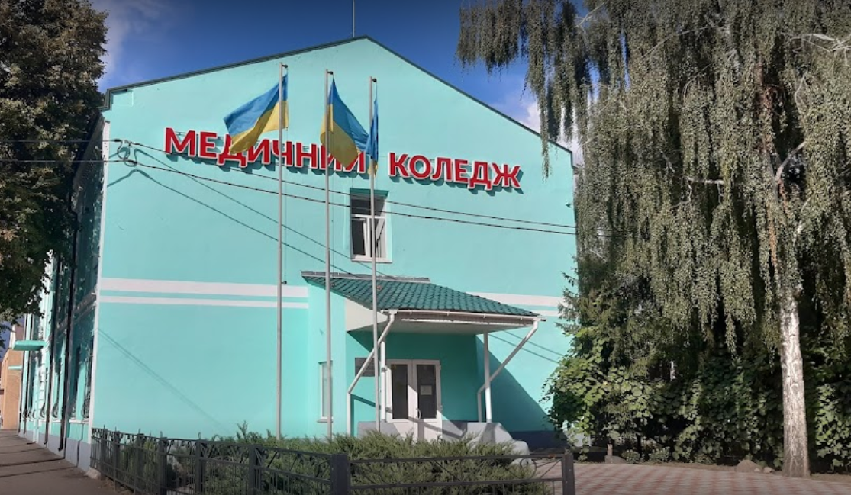

Конотоп
2024
Комунальний заклад Сумської обласної ради «Конотопський фаховий медичний коледж» – заклад фахової передвищої освіти – розпочав свою діяльність у 1930 році. За час свого існування заклад освіти декілька разів змінював свою назву; у 1954 році отримав назву «медичне училище» з фельдшерським та сестринським відділеннями. У січні 2020 року відповідно до вимог Закону України «Про фахову передвищу освіту» рішенням Сумської обласної ради навчальний заклад отримав назву:
Комунальний заклад Сумської обласної ради «Конотопський фаховий медичний коледж».
На сьогоднішній день у структурі коледжу функціонує одне відділення за спеціальністю 223 «Медсестринство» та спеціалізаціями «Лікувальна справа», «Сестринська справа». Ліцензований обсяг становить 130 осіб.
Освітньо-виховна робота та інша діяльність проводиться відповідно до Статуту закладу, колективного договору, сертифікатів про акредитацію та ліцензії на відповідну діяльність, відповідно до існуючих нормативно-правових актів. Наявні сертифікати про акредитацію освітньо-професійних програм (Лікувальна справа – серія КО, № 000018, виданий 24 грудня 2021 року; Сестринська справа - серія КО, № 000017, виданий 24 грудня 2021 року).

У 2024 році коледж отримав ліцензію на перепідготовку кваліфікованих робітників за професією 5132 «Молодша медична сестра (молодший медичний брат) з догляду за хворими» (наказ МОН України № 103-л від 20.02.2024 року). У грудні 2024 року випущена перша група слухачів у кількості 30 осіб.

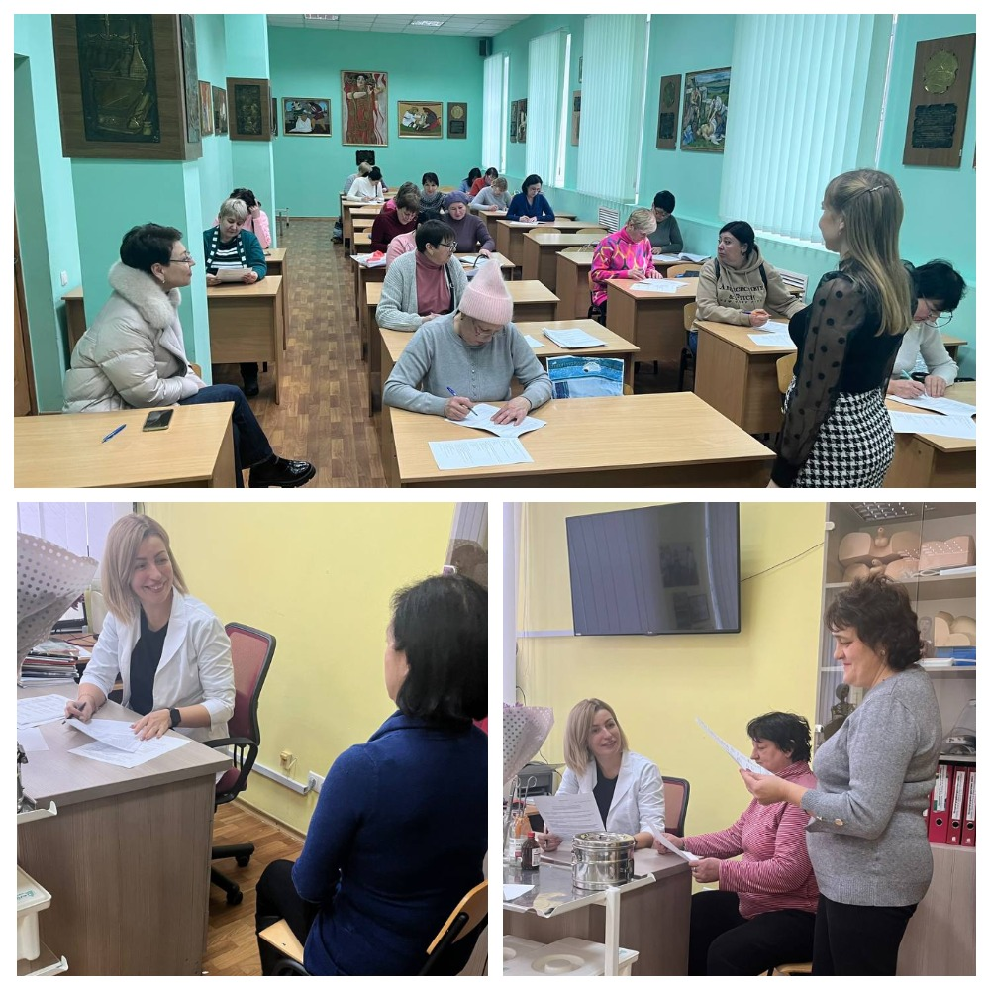

У комплекс матеріально-технічної бази коледжу входить два пристосовані навчальні корпуси – двоповерховий, побудований у 1912 році, та одноповерховий, побудований у 1956 році, загальною площею 3013,1 м² , а також п`ятиповерхова будівля гуртожитку площею 4494,5 м², побудована за типовим проектом у 1991 році. На базі гуртожитку обладнані тренажерна та спортивна зала, навчальні кабінети загальною площею 421,3 м². Всього навчальні площі (разом з орендованими на базі ЦРЛ) складають 2619,7 м² .
Забезпеченість студентів гуртожитком складає 100% від поданих заяв.

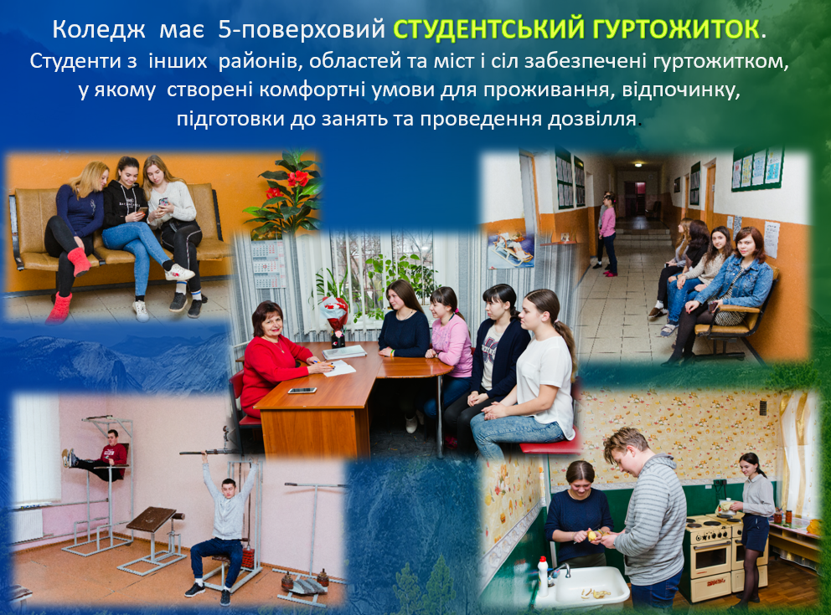
Коледж має розвинену матеріально-технічну базу. Для проведення теоретичних і практичних занять у навчальних корпусах та на практичних базах використовуються 24 кабінети та лабораторії, 2 лекційні зали, 4 навчальні кімнати на базі КНП КМР «Конотопська центральна районна лікарня імені академіка Михайла Давидова», що обладнані відповідно до норм оснащення кабінетів та лабораторій на рівні сучасних вимог.
Для проведення науково-практичних семінарів, конференцій, культурно-масових заходів для здобувачів освіти та викладачів використовуються: актова зала загальною площею 236 м² на 200 посадкових місць, оснащена музичним обладнанням, лекційна зала на 60 місць, оснащена мультимедійним проектором та екраном, загальною площею 84,7 м², читальна зала бібліотеки коледжу на 25 посадкових місць площею 38,3 м².
У 2024 році в зв’язку із приєднанням до нашого коледжу Глухівського фахового медичного коледжу відповідно до рішення Сумської обласної ради матеріальна база поповнилася меблями, тренажерами, муляжами, комп’ютерами, ноутбуками та іншою оргтехнікою.
Для забезпечення освітнього процесу сучасними технічними засобами навчання в коледжі наявні:
- мультимедійні проектори – 13 шт.
- телевізори – 19 шт.
- принтери – 41 шт.
- ксерокси – 10 шт.
- багатофункціональні апарати – 5 шт.
- сканери – 9 шт.
- відеокамери – 4 шт.
У навчальному процесі використовується 78 комп’ютерів та 22 ноутбука, які побудовані на сучасній елементній базі.
Кабінети доклінічної практики забезпечені необхідним обладнанням, у тому числі комп’ютерами, муляжами, тренажерами.
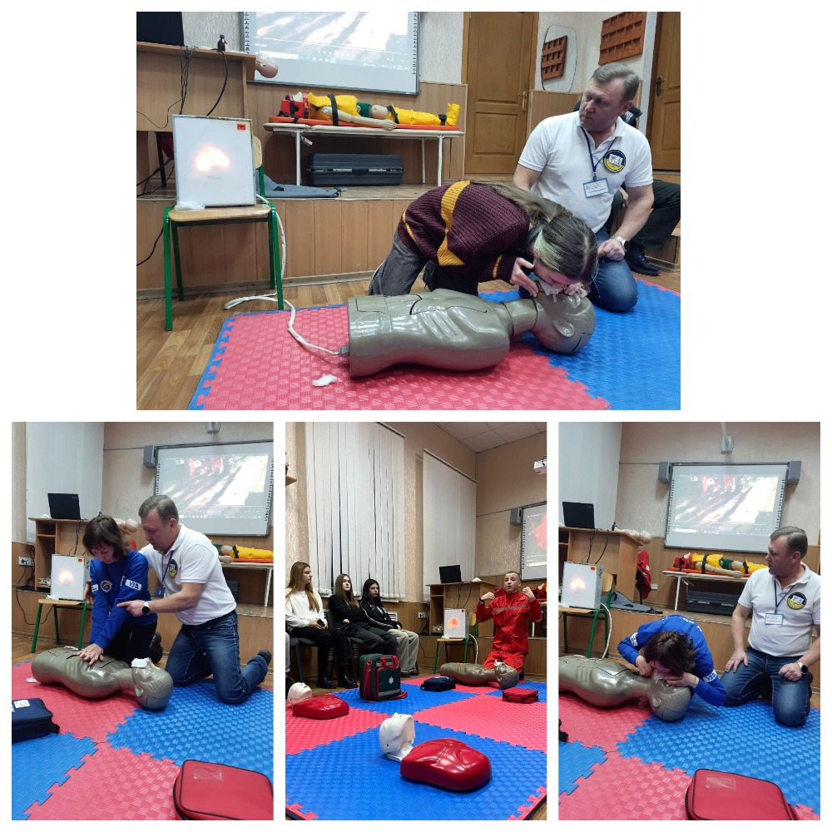
На базі кабінету хірургії створено тренажерний кабінет, який має не тільки тренажери для відпрацювання практичних навичок, а й комп’ютери для тестового контролю знань.

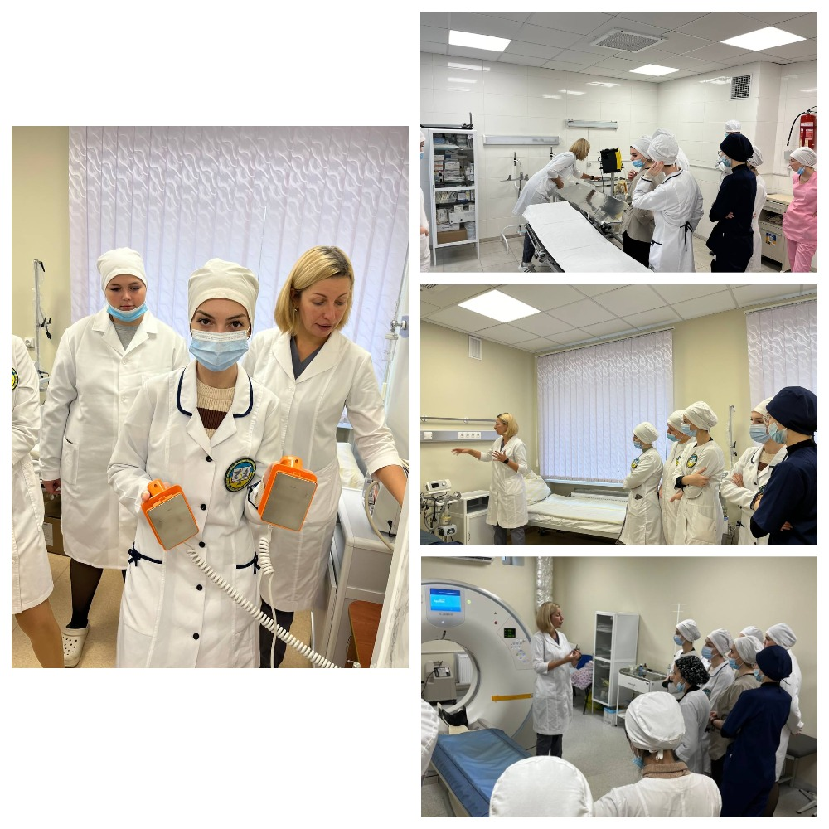
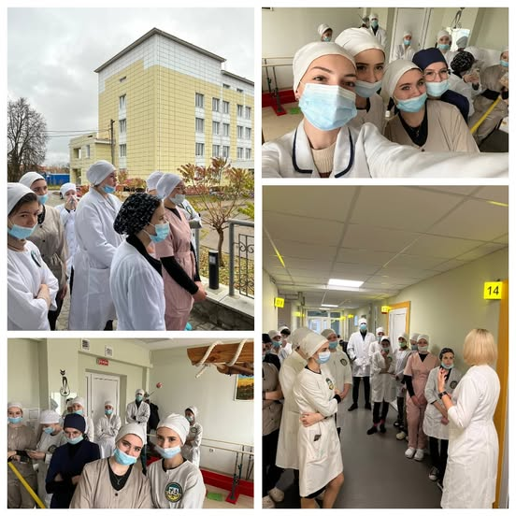

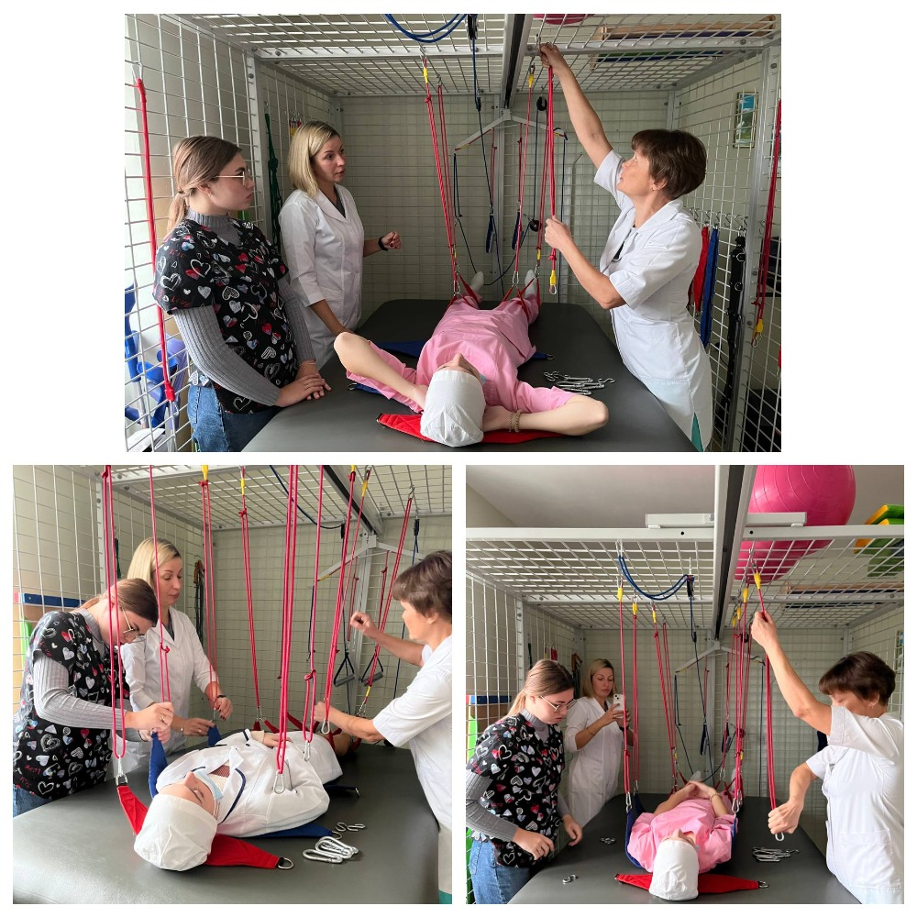

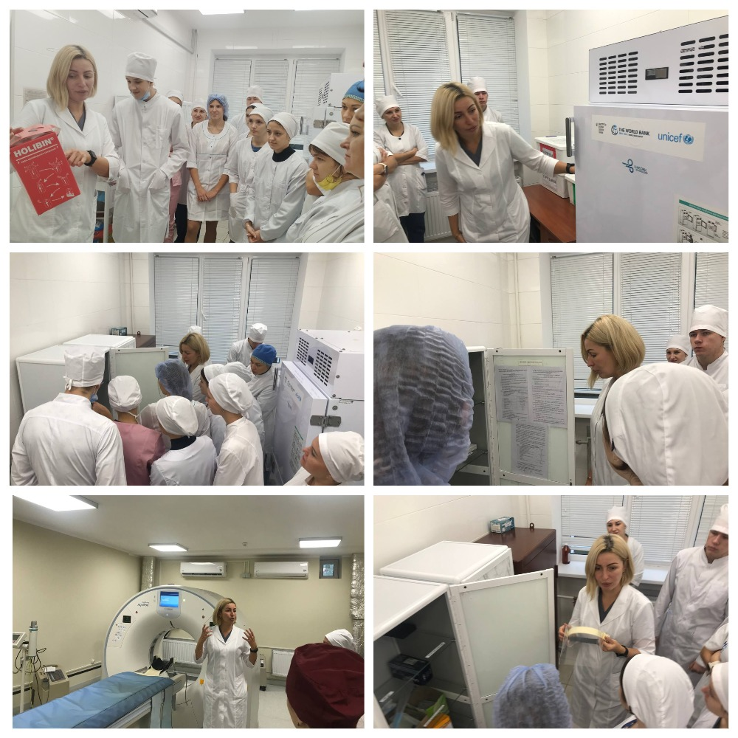
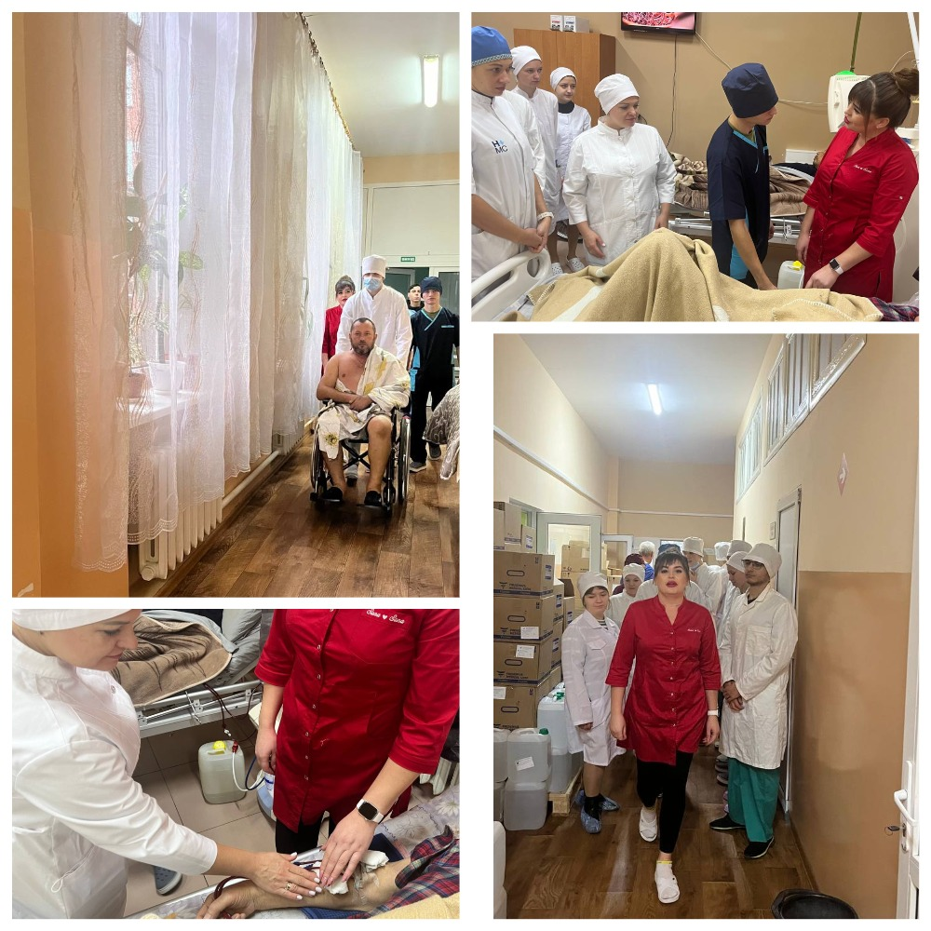
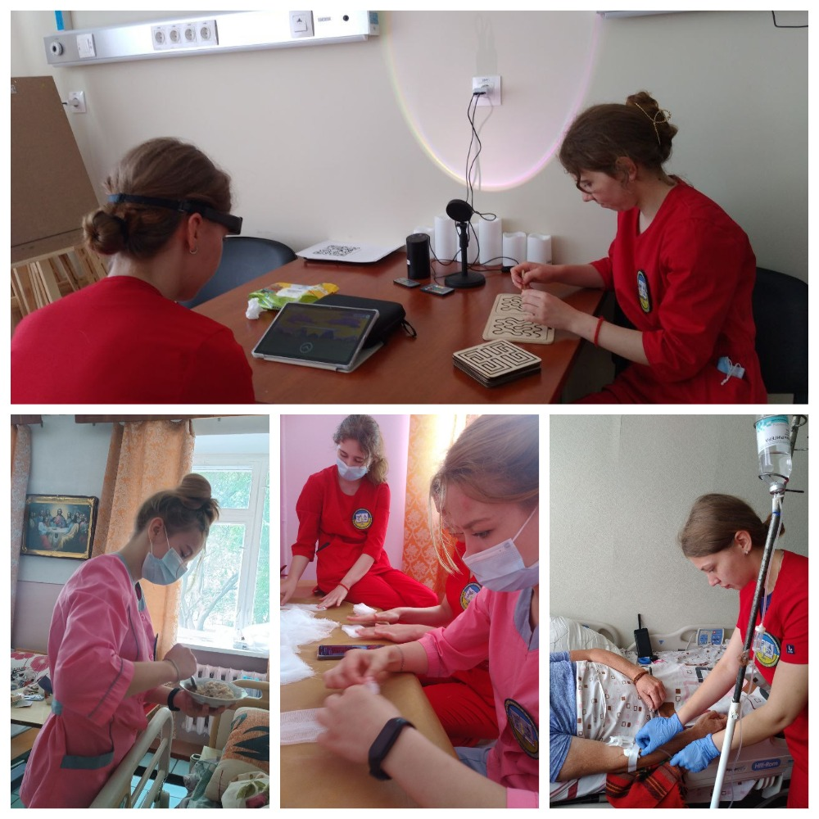
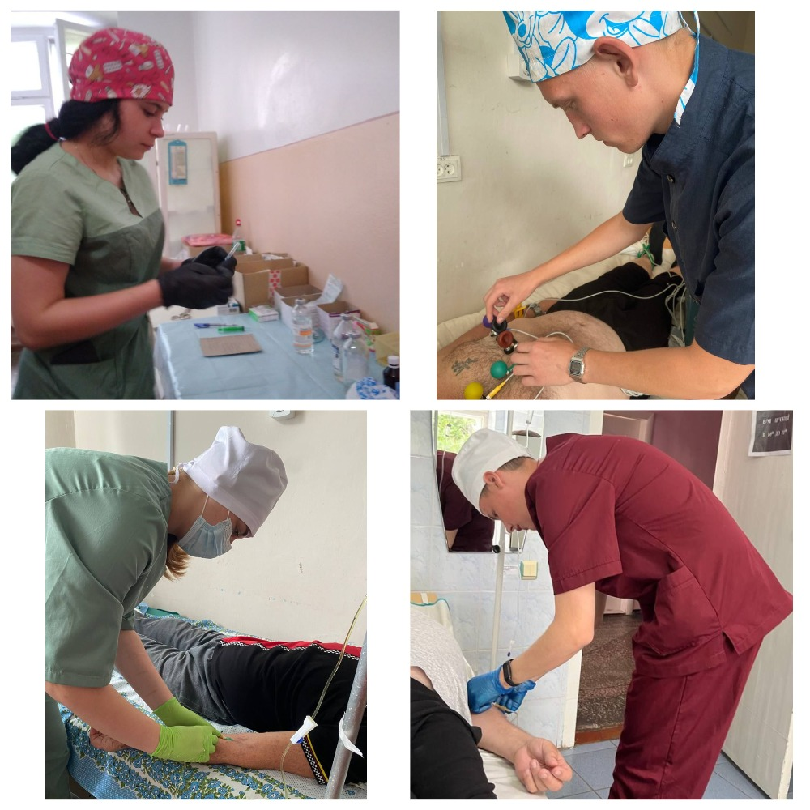

Контингент студентів коледжу на 1.01.2025 року становить 270 осіб (з урахуванням студентів, переведених із Глухівського медичного коледжу), в тому числі 255 студентів на бюджетній основі, 15 студентів – на комерційній основі; 84 студента навчаються за спеціалізацією «Сестринська справа», 186студентів – за спеціалізацією «Лікувальна справа».
У 2024-2025 навчальному році на комерційній основі навчається 15студентів, або 5,56%.
Прийом до коледжу здійснюється відповідно до обсягу регіонального замовлення до медичних закладів фахової передвищої освіти згідно з наказом УОЗ Сумської обласної державної адміністрації.
Прийом вступників у 2024 році на базі повної загальної середньої освіти здійснювався за результатами ЗНО/НМТ або за результатами співбесіди з української мови на базі коледжу (за вибором вступника); вступники на основі базової середньої освіти приймалися за результатами співбесіди з української мови. Всі вступники також мали надати мотиваційний лист, що є необхідною умовою для вступу.
Прийом студентів за три роки
Назва спеціалізації | 2022 р. | 2023 р. | 2024 р.
Лікувальна справа | 49 | 58 | 53
Сестринська справа | 17 | 19 | 17
Разом: | 66 | 77 | 70

Обов’язкове працевлаштування випускників відмінено з 2017 року. Але заклад освіти все одно відстежує стан працевлаштування. Практично всі випускники працевлаштовуються в лікувально-профілактичні заклади, йдуть служити до ЗСУ, продовжують навчання у закладах вищої освіти в Україні або за кордоном.
Дані про випуск фахівців зі спеціалізацій «Лікувальна справа», «Сестринська справа» надано в таблиці.

Випуск студентів за останні три роки (2022 - 2024)
 | Лікувальна справа |  |  | Сестринська справа
 | 2022 | 2023 | 2024 | 2022 | 2023 | 2024
Всього випускників | 41 | 38 | 32 | 26 | 14 | 10
За державною формою навчання | 38 | 37 | 32 | 24 | 14 | 10
Комерційні | 3 | 1 | - | 2 | - | -

На 01.01.2025 року в медичному коледжі працює 34 викладача, із них штатних – 30 (88,24%), 2 – на засадах внутрішнього сумісництва (соціальний педагог, інженер з охорони праці), 2 зовнішніх сумісника. Сосненко В.М. увільнений у зв’язку із мобілізацією до ЗСУ, але він все одно вважається нашим штатним викладачем.
Усі викладачі мають вищу освіту, яка відповідає профілю викладацької діяльності, необхідну теоретичну підготовку і достатній педагогічний досвід.

ХАРАКТЕРИСТИКА ВИКЛАДАЦЬКИХ КАДРІВ ЗА ТРИ РОКИ

 | 2022-2023 н.р. | 2023-2024 н.р. | 2024-2025 н.р.
Загальна кількість | 36 | 35 | 34
З них штатних:  Вища категорія, в т.ч.:  Викладач-методист  Старший викладач  І категорія  ІІ категорія  Спеціалісти | 32 /88,89%  24 /75,0%  12 /37,5%  1 /3,13%  4 /12,5%  4 /12,5%  - | 32/91,43%  26/81,25%  13/40,625%  3/9,375%  4/12,5%  2/6,25%  - | 30/88,24%  25/83,34%  13/43,33%  3/10,0%  4/13,33%  1/3,33%
Пенсіонери | 11 /34,38% | 15/46,88% | 14/46,67%

У коледжі працює 14 викладачів - пенсіонерів, що складає 46,67% від загальної кількості штатних викладачів. Всі вони мають великий досвід та педагогічну майстерність. Молоді педагогічні кадри переймають і освоюють новаторські педагогічні концепції та інтерактивні методи навчання з використанням інформаційних та телекомунікаційних технологій. Наявність таких кваліфікованих кадрів є запорукою надання якісної освітньої послуги.

У Конотопському фаховому медичному коледжі працює 6 циклових методичних комісій:
- загальноосвітніх дисциплін;
- соціально - гуманітарних дисциплін;
- природничо-наукових дисциплін;
- клінічних дисциплін терапевтичного циклу та педіатрії;
- клінічних дисциплін хірургічного циклу;
- методичне об’єднання класних керівників.

Педагогічний колектив працює над методичною проблемою «Шляхи удосконалення професійних компетентностей фахівців в умовах сьогодення».
Методична робота в коледжі спрямована на створення організаційних умов для безперервного підвищення фахової кваліфікації викладачів, залучення їх до освітньо-методичної та науково-дослідницької роботи; сприяє підвищенню професійної кваліфікації кадрів, розвитку їх педагогічної майстерності, активізації творчого потенціалу кожного викладача.

У січні 2024 року була проведена науково-методична конференція «Педагогічні підходи та особливості сучасної STEM-освіти у медичному коледжі». З досвіду роботи виступили викладачі Малахова І.В., Король Т.М., Латіна С.С., Троц В.М., Олінковська Т.А.
У січні 2024 року також відбулося засідання круглого столу «Шляхи вдосконалення майстерності викладачів в сучасних умовах». З досвіду роботи виступили викладачі Немеш О.М., Скляр О.Ф., Бургай Н.В., Косар О.М.
22.02.2024 року на базі нашого коледжу режимі on-line відбувся обласний методичний семінар на тему «Реалізація концепції національно-патріотичного виховання на заняттях та в позаурочний час» . В рамках семінару були представлені:
1) Презентація досвіду викладача історії, правознавства, куратора виховної роботи Немеш О.М. «Із досвіду національно-патріотичного виховання на заняттях та при проведені позаурочних заходів».
2) Презентація досвіду викладача Латіної С.С. «Реалізація патріотичного виховання на заняттях фізики і астрономії».
3) Презентація досвіду роботи викладача Скляра О.Ф. «Національно-патріотичне виховання студентів на заняттях з фармакології».
4) Презентація досвіду роботи КорольТ.М., викладача хімії, біології і екології: «Впровадження ідей національно-патріотичного виховання на заняттях хімії та біології».
Досвід викладачів отримав схвальну оцінку колег з медичних коледжів нашої області.

28.02.2024 року викладач нашого коледжу Гуденко О.В. взяла участь в роботі круглого столу «Проєктна діяльність як освітній інструмент та засіб формування ключових компетентностей для всіх учасників освітнього процесу», який проводив в онлайн-форматі Лебединський фаховий медичний коледж імені професора М.І.Ситенка. Вона представила презентацію «Із досвіду реалізації проєктів з надання першої домедичної допомоги ініціативної групи коледжу «Твори добро», в якій ознайомила присутніх з реалізацією проєктів ініціативної групи студентів та викладачів коледжу «Discimus vitam salvare», «Життєво необхідно».

Питання впровадження в навчальний процес сучасних педагогічних технологій та формування професійної компетентності майбутнього медичного спеціаліста розглядались на засіданнях педагогічної ради:
- Підсумки узагальнення досвіду викладача Малахової І.В. «Нетрадиційні методи навчання на заняттях з соціально-гуманітарних дисциплін» (пр. № 5 від 01.02.2024 року);
- Підсумки узагальнення досвіду викладача Тимошенко Н.В. «Застосування сучасних інтерактивних методів навчання під час вивчення догляду за хворими та основ медсестринства» (пр. № 7 від 18.04.2024 року);
- Підсумки узагальнення досвіду викладача Грановської С.О. з теми «Впровадження інтерактивних технологій при вивченні латинської мови» (пр. № 8 від 29.05.2024 року).

На засіданнях методичної ради також розглядались питання формування професійної компетентності майбутнього медичного спеціаліста та впровадження в освітній процес новітніх педагогічних технологій, в тому числі:
- Перспективи здобуття медичної освіти за дуальною формою (пр. № 2 від 16.10.2023р.);
- Активізація навчально-пізнавальної діяльності здобувачів освіти фахового медичного коледжу шляхом використання інтерактивних методів навчання (пр. № 3 від 27.11.2023 р.);
- Особливості сучасної STEM - освіти у медичному коледжі (пр. № 4 від 21.12.2023 року);
- Методи і методики викладання інформатики. Пасивні і активні методи навчання на заняттях з інформатики (пр. № 5 від 23.01.2024 року);
- Переваги використання змішаної форми навчання в ЗФПО в умовах воєнного стану в Україні (пр. № 6 від 21.02.2024 р.);
- Активізація пізнавально-розумової діяльності при вивченні природничо-наукових дисциплін (пр. № 7 від 20.03.2024 р.);
- Проблемне навчання як один із шляхів підвищення пізнавальної активності студентів (пр. № 9 від 23.05.2024 року);
- Міждисциплінарна інтеграція – основа якісної підготовки медичних спеціалістів (пр. № 9 від 23.05.2024 року);
- Детермінанти продуктивної діяльності студентів в умовах онлайн-навчання (пр. № 3 від 21.11.2024 р.);
- Шляхи формування професійно-компетентної особистості в процесі підготовки фахових молодших бакалаврів (пр. № 4 від 19.12.2024 року) та інші.

Викладачі коледжу протягом 2024 року займалися видавничою діяльністю.
Викладач Лисюк І.В. взяла участь у IX Міжнародній науково-практичній конференції, яка відбулася 05-08 березня 2024 р., у місті Прага, Чехія. В матеріалах конференції оприлюднена її стаття «Характеристика ролі деяких генів в розвитку швидкісних якостей спортсменів».
У всеукраїнському методичному журналі «Фахова передвища освіти» за червень 2024 року опублікована стаття викладачів Поліщук Т.Г.. Курдюмової Н.О. «Педіатрія і художня література».

Тимошенко Н.В. взяла участь у Міжнародній науково-практичній інтернет-конференції молодих дослідників «Інновації в науці: сучасний вимір», яка відбулася 4 квітня 2024 року на базі Сумського обласного інституту післядипломної педагогічної освіти. В збірнику конференції опублікована її стаття «Формування резистентності психосоматичному вигоранню менеджера освіти як психологічна проблема».
Також Тимошенко Н.В. взяла участь у звітній науково-практичній конференції, яка відбулася 23-24 травня на базі Глухівського національного педагогічного університету імені Олександра Довженка; в збірнику конференції опублікована її стаття «Формування резистентності психосоматичному вигоранню менеджера освіти».
Стаття Тимошенко Н.В. «Проблеми організаційно-методичного забезпечення формування резистентності психосоматичному вигоранню менеджера освіти» опублікована в матеріалах ХІ міжнародній науково-практичній конференції, яка відбулася у Токіо (Японія) 11-13 липня 2024 року.
Викладачі Олінковська Т.А., Мельник О.І. опублікували статтю «Адаптація медичної освіти в умовах війни: виклики та рішення» у збірнику матеріалів І Всеукраїнської науково-практичної конференції «Психологічні ресурси розвитку особистості в умовах невизначеності освітнього простору», 2024 рік.
Викладачі Терновенко Т.В., Рощик В.А. опублікували статтю «Зміна харчової поведінки населення в часи військового стану» в рамках ІХ всеукраїнської електронної науково-практичної конференції «Здоров’язбережувальна компетентність у структурі безпеки життєдіяльності людини» на базі СДПУ ім. Макаренка.
Викладач Тимошенко Н.В. підготувала декілька статей:
- «Стан дослідженності проблеми резистентності психосоматичному вигоранню менеджера освіти у науці» в рамках ІІІ Всеукраїнській науково-практичній конференції «ВИКОРИСТАННЯ ТЕХНОЛОГІЙ МЕНЕДЖМЕНТУ ЯКОСТІ В УПРАВЛІННІ ЗАКЛАДАМИ ОСВІТИ», яка проведена на базі Тернопільського ОКІППО 15.11.2024р.;
- «Психологічні аспекти формування резистентності психосоматичному вигоранню менеджера освіти» в журналі «Наукові інновації та передові технології».
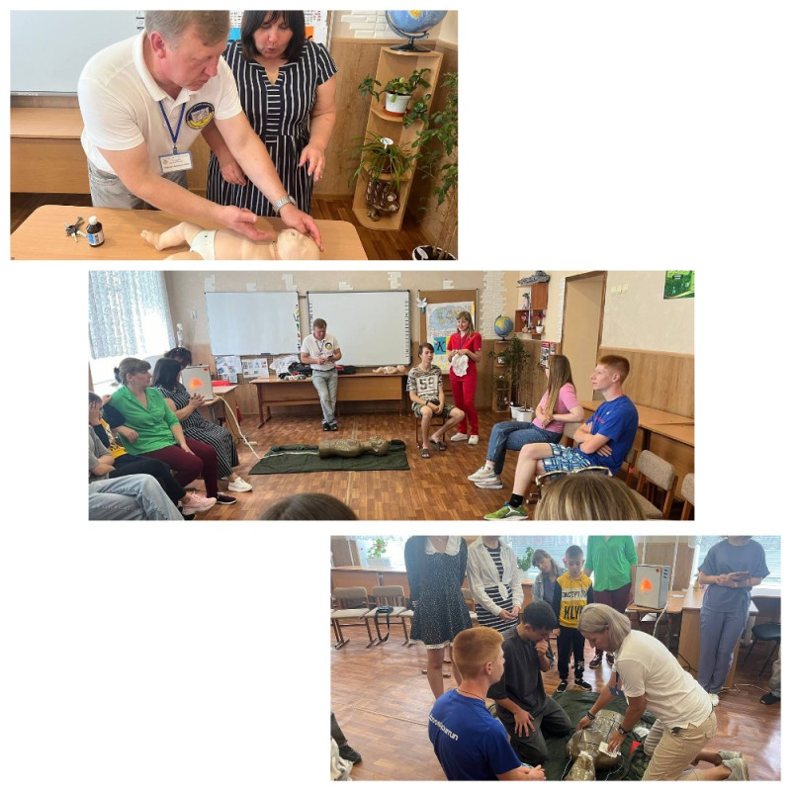
Викладачі клінічних дисциплін разом із студентами випускних груп проводять велику санітарно-просвітницьку роботу. В умовах воєнного стану викладачі та студенти коледжу проводять в закладах освіти міста та району інструкторсько-методичні заняття з надання першої та невідкладної домедичної допомоги. Відповідні тренінги проводяться також для військових та населення на базі нашого коледжу.

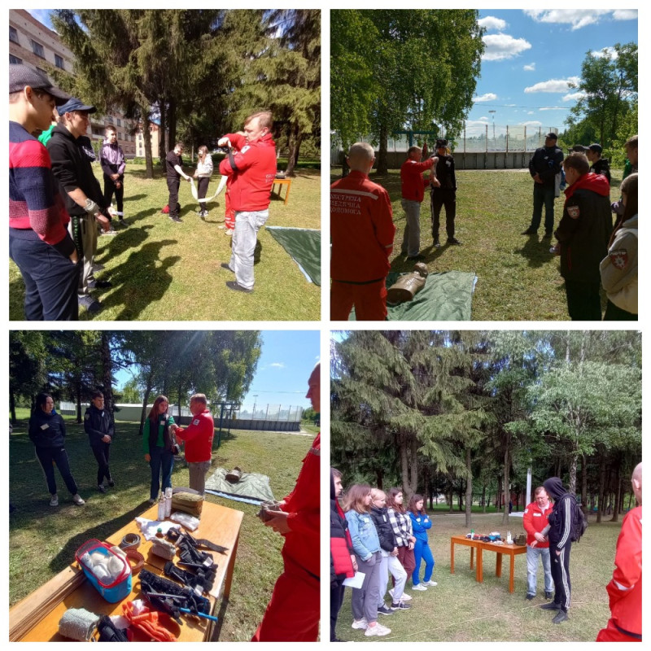
Важливим елементом в організації навчального процесу є організація ефективної системи контролю.

З метою удосконалення системи внутрішнього контролю, підвищення якості підготовки спеціалістів і відповідно до наказу № 89-К від 12.09.2023 р. «Про контроль стану викладання навчальних дисциплін» протягом 2023 - 2024 навчального року в коледжі вивчався стан викладання навчальних дисциплін: історії України та всесвітньої історії; неврології, психіатрії та наркології, медсестринства в неврології, медсестринства в психіатрії та наркології - та рівень навчальних досягнень студентів.

Були створені відповідні комісії, які вивчили систему роботи викладачів і підготували довідки з таких напрямків роботи:
- методичне забезпечення викладання навчальних дисциплін – наявність програм, робочих навчальних програм, методичних розробок занять, дидактичного матеріалу, матеріалів для самостійної позааудиторної роботи тощо;
- інформаційне забезпечення викладання дисциплін;
- якість проведення занять, їх відповідність сучасним вимогам;
- рівень навчальних досягнень студентів (проведені контрольні роботи);
- рівень володіння викладачами сучасними педагогічними технологіями та доцільність їх використання в навчальному процесі.
Члени комісій вивчали роботу викладачів з означених напрямків; були складені відповідні довідки і представлені для розгляду на педагогічних радах:
- Про стан викладання історії України, всесвітньої історії та рівень навчальних досягнень студентів (пр. № 5 від 01.02.2024 р.), доповідач Шапарєва О.С., заступник директора з навчальної роботи;
- про стан викладання неврології, психіатрії та наркології, медсестринства в неврології, медсестринства в психіатрії та наркології та рівень навчальних досягнень студентів (пр. № 7 від 18.04.2024 р.), доповідач Шапарєва О.С., заступник директора з навчальної роботи.

На засіданнях педагогічної ради систематично розглядаються питання контролю за навчальним процесом:
- Про хід виробничої та переддипломної практики студентів спеціалізацій «Лікувальна справа», «Сестринська справа» (пр. № 8 від 29.05.2024 року);
- Підсумки роботи циклових методичних комісій у 2023 - 2024 навчальному році (пр. №9 від 03.07.2024 року);
- Підсумки роботи колективу коледжу у 2023 - 2024 навчальному році (пр. № 9 від 03.07.2024 року);
- Стан адаптації студентів нового прийому до умов навчально-виховного процесу (пр. №3 від 30.10.2024 року);
- Підсумки навчально-виховної роботи колективу коледжу у І-му півріччі 2024-2025 навчального року (пр. № 5 від 24.12.2024 року).

На засіданнях методичної ради також розглядалися питання контролю за навчальним процесом та його організації, наприклад:
- Про хід підготовки до атестації викладачів, обласної студентської конференції та обласного методичного семінару (пр. № 5 від 23.01.2024 р.);
- Про хід підготовки до єдиного державного кваліфікаційного іспиту (ЄДКІ) (пр. № 7 від 20.03.2024 року);
- Про підсумки атестації викладачів у 2024 році (пр. № 8 від 18.04.2024 року);
- Про підсумки методичної роботи у 2023 -2024 навчальному році (пр. № 10 від 20.06.2024 року);
- Стан підготовки педагогічного колективу до атестації викладачів як важливого засобу підвищення фахової майстерності (пр. № 2 від 21.10.2024р.);
- Про стан підготовки до зимової екзаменаційної сесії (пр. № 3 від 21.11.2024року).

За результатами контролюючих заходів регулярно видаються накази по коледжу, наприклад:
- Про стан викладання історії України, всесвітньої історії та рівень навчальних досягнень студентів (наказ № 11 від 02.02.2024 р.);
- Про стан викладання неврології, психіатрії та наркології, медсестринства в неврології, медсестринства в психіатрії та наркології та рівень навчальних досягнень студентів (наказ № 16 від 19.04.2024 р.);
- Про результати атестації педагогічних працівників (наказ № 28-К від 01.04.2024 р.);
- Про звільнення студентів від державної підсумкової атестації (наказ № 154-Н від 27.12.2023 р.);
- Про результати контролю стану ведення навчальних журналів (наказ № 30 від 04.07.2024 р.);
- Про підсумки методичної роботи у 2023-2024 навчальному році (наказ № 31 від 04.07.2024 р.);
- Про заходи щодо підготовки до єдиного державного кваліфікаційного іспиту (ЄДКІ) (наказ № 94-К від 03.09.2024 р.);
- Про затвердження груп для занять фізичною культурою (наказ № 118/1-Н від 09.09.2024 р.);
- Про результати контролю стану ведення навчальних журналів (наказ № 71 від 27.12.2024 р.) та інші.

Одним із важливих критеріїв роботи закладу освіти, якості підготовки фахових молодших бакалаврів вважається єдиний державний кваліфікаційний іспит (ЄДКІ).
У 2024 році всі студенти коледжу успішно склали ЄДКІ; середній показник по коледжу - 74,33%.
Іспит проводився для студентів спеціалізацій «Сестринська справа» та «Лікувальна справа» разом, по однаковим тестам.

Результати ЄДКІ по групам представлені в табличці:

Група | Кількість студентів | Результати
ІІІ ф | 20 | 68,83%
4 ф | 12 | 75,55%
4 мс | 10 | 83,87%

Колектив коледжу постійно працює над підвищенням рівня успішності та якості знань студентів. Відповідні питання систематично розглядаються на засіданнях педагогічної та адміністративної ради.

Порівняльна таблиця результатів літньої сесії за 2022-2024 роки

 | Абсолютна  успішність | Якісна  успішність | Високий  рівень | Достатній рівень | Середній рівень
2021-2022 | 95,95% | 27,48% | 16/7,21% | 45/20,27% | 152/68,47%
2022-2023 | 96,0% | 34,0 % | 12/6,0% | 56/ 28,0% | 124/62,0%
2023-2024 | 95,39% | 66,75% | 8/3,69% | 64/29,49% | 135/62,21%

Велика увага в нашому закладі освіти приділяється роботі з обдарованою молоддю, яку викладачі залучають до гурткової та пошуково-дослідницької роботи.
Робота із обдарованою молоддю приносить конкретні результати.
У березні 2024 року на базі нашого коледжу відбулася обласна студентська пошуково-дослідницька конференція «Медицина і мистецтво», на якій в тому числі були представлені матеріали пошуково-дослідницької роботи наших студентів:
- Шевченко Ангеліна, студентка групи 3ф, «Хвороби на полотнах художників», керівник Шапарєва Ганна Степанівна, викладач-методист анатомії людини;
- Нестеренко Дарина, студентка групи 3 ф, «Дитячі хвороби у живопису», керівник Курдюмова Ніна Олегівна, викладач-методист педіатрії;
- Лисенко Софія, студентка групи 1 аф, «Музика і здоров’я», керівник Грановська Світлана Олександрівна, викладач мистецтва вищої категорії.

У вересні 2024 року на базі КЗ СОР «Лебединський фаховий медичний коледж» ім. проф. М.І.Ситенка відбулася науково-практична конференція студентів з нагоди Всесвітнього Дня серця. Від нашого коледжу були представлені матеріали пошуково-дослідницької роботи студента групи 4мс Супруна Діонісія на тему «Серцеві шуми у дітей. Аномальні хорди лівого шлуночка», керівник Сушко Олександр Анатолійович, викладач медсестринства в педіатрії; консультант Поліщук Тетяна Григорівна, дитячий кардіоревматолог КНП КМР «Конотопська центральна районна лікарня імені академіка Михайла Давидова», викладач-методист педіатрії вищої категорії.
14 листопада 2024 року на базі КЗ СОР «Сумський фаховий медичний коледж» відбулася ІV Обласна студентська навчально-дослідницька конференція до Всесвітнього дня боротьби з цукровим діабетом «Діабет – не вирок». Від нашого коледжу були представлені матеріали пошуково-дослідницької роботи студентки Мажари Олександри (група 4ф) на тему «Правила харчування при цукровому діабеті», керівник Лисюк Ірина Вячеславівна, старший викладач вищої категорії основ медсестринства.

Чимало студентів коледжу стали переможцями Всеукраїнських конкурсів від проектів «На Урок», «Всеосвіта» (дивись додаток).

У листопаді 2024 року з нагоди Міжнародного Дня студента відбувся традиційний загальноміський конкурс «Кращий студент Конотопа 2024 року». Наші студенти взяли у ньому участь і посіли призові місця:
1.Кращий студент Конотопа (комплексна характеристика): Шевченко Ангеліна - гр.4ф – І місце;
2. Кращий студент-волонтер Конотопа: Фесенко Єлизавета, група 3Бф – ІІ місце;
3.Кращий студент-спортсмен Конотопа (професіонал): Паламарчук Анастасія, група 1Аф – І місце;
4.Кращий студент у номінації «Художня самодіяльність Конотопа»: кращий вокаліст – Орел Анастасія, група 4 мс - ІІ місце;
5.Кращий студент у номінації «Художня самодіяльність Конотопа»: кращий танцюрист – Литвинова Катерина, група 1Аф - І місце;
6. Кращий студент у номінації «Художня самодіяльність Конотопа»: художнє мистецтво – Лисенко Софія, група 2 Аф - І місце.

Освітньо-виховний процес здійснюється державною мовою, в тому числі діловодство та навчально-методична документація (навчальні журнали, протоколи педагогічних та методичних рад, журнали керівників груп, документація методичного кабінету та циклових комісій тощо).
Українською мовою проводяться навчальні заняття, виховні та позааудиторні заходи. Питання щодо виконання Закону України «Про мови» постійно виносяться на засідання педагогічної ради, циклових комісій. В коледжі відповідно до навчального плану функціонує кабінет української мови та літератури. Кабінет обладнаний комп’ютером, мультимедійним проектором, має необхідне методичне забезпечення для проведення навчання: підручники, посібники, методичні рекомендації до виконання самостійної та індивідуальної роботи студентів. Викладачем української мови запроваджуються сучасні педагогічні технології: метод «мікрофон», «мозковий штурм», робота малими групами, «круглий стіл», «ділова гра», взаємоконтроль та перехресний контроль знань та інші. Студенти коледжу систематично беруть участь в конкурсах української мови ім. Петра Яцика, імені Шевченка, обласних олімпіадах з української мови, Всеукраїнських конкурсах від проєктів «На Урок», «Всеосвіта» та посідають призові місця.
Бібліотечний фонд коледжу становить 17 280 примірників, в тому числі 8 543 підручника. У 2024 році бібліотека поповнила книжковий фонд – із департаменту освіти і науки СОДА отримали 30 сучасних підручників із всесвітньої історії та 33 підручника з географії; із Глухівського фахового медичного коледжу отримали підручники медичного спрямування (1125 примірників, 61 найменування). В бібліотеці також оновлені меблі, встановлено 5 комп’ютерів для самопідготовки студентів, телевізор.
Функціонує власний сайт Конотопського фахового медичного коледжу в Internet, який містить детальну інформацію про життя закладу та постійно оновлюється - konmed.org.ua.

У звітному році значна увага приділялася наданню додаткових освітніх послуг. Працюють курси підвищення кваліфікації з лікувального масажу для медичних працівників, для немедичних працівників відкриті курси із загального масажу та косметології. Організована робота курсів з підготовки до вступу у заклади вищої освіти та ЗФПО з біології та української мови, що допомагає у формуванні контингенту студентів.
Організована також перепідготовка кваліфікованих робітників за професією 5132 «Молодша медична сестра (молодший медичний брат) з догляду за хворими».

У ІІ семестрі 2023-2024 навчального року освітній процес проводився в основному в очній формі завдяки наявності обладнаних укриттів в навчальному корпусі № 1 та гуртожитку. В корпусі № 2 укриття відсутнє, тому заняття там не проводилися. У І семестрі 2024-2025 навчального року в зв’язку із діючими нормативами та ситуацією в регіоні заняття проводилися в дистанційному режимі.
В умовах воєнного стану зменшилося фінансування коледжу і гроші на поповнення матеріальної бази не виділялися.

За звітний рік проведені наступні заходи з енергозбереження в навчальних корпусах та гуртожитку:
- проведена щорічна промивка системи опалення;
- проведено утеплення тепломагістралі;
- проведені гідроіспити системи опалення.

Дані по споживанню та економії електричної енергії за 2024 рік
 | Потреба згідно розрахунку |  | Фактичне споживання |  | Економія
 | Навч. корпус | Гурто-житок | Навч. корпус | Гурто-житок | Навч. корпус | Гурто-житок
Електроенергія кВт/год | 11523 | 85161 | 11523 | 83917 | - | 1244

З таблички видно, що по навчальним корпусам та гуртожитку є певна економія, що пов’язано з проведенням занять в дистанційному режимі у І семестрі 2024-2025 навчального року.

Фінансування коледжу здійснюється з Сумського обласного бюджету.
Аналіз фінансування по загальному фонду в порівнянні з 2023 роком свідчить про збільшення з 15 859,2 тис. грн. у 2023 році до 17 157,5 тис. гр. у 2024 році – на 1298,3 тис. грн. (7,57%).
Коледжем у 2024 році було залучено коштів спеціального фонду у сумі 2009,1 тис. грн., що на 222,0 тис. грн. більше, ніж у 2023 році.
Перепідготовка кваліфікованих робітників за професією 5132 «Молодша медична сестра (молодший медичний брат) з догляду за хворими» за кошти Фонду державного соціального страхування на випадок безробіття.

Використання коштів за 2023-2024 рр. (тис. грн.)
показники | 2023 |  |  | 2024
показники | загальний  фонд | спеціальний фонд | інші надходження | загальний  фонд | спеціальний фонд | інші надходження
видатки та надання кредитів – усього з них використано по кодах | 15859,2 | 1787.1 | 70,7 | 17157,5 | 2009.1 | 308,5
2111 заробітна  плата | 9 364,0 | 636,3 | - | 10596,9 | 858.8 | -
2210 Матеріали,  обладнання та  інвентар | 462,6 | 55,3 | 70,7 | 226,5 | 28,6 | 67,8
3000 Капітальні  видатки | - | - | - | - | - | 240,7

Таке фінансування та проведені заходи по раціональному використанню коштів дають можливість на достатньому рівні забезпечувати освітньо-виховний процес.

У 2024 році не було випадків несвоєчасної виплати заробітної плати та стипендій. Відповідно до умов колективного договору у 2024 році всі працівники отримали оздоровчі при виході у відпустку, отримали винагороду; по можливості проводилися виплати премій працівникам закладу, премій та матеріальної допомоги студентам.

Виплати студентам (без дітей-сиріт та осіб з їх числа) (гривень)

Види виплат | 2023 | 2024
Стипендія | 1 562 987 | 1704 686
Індексація | - | 22 220,04
Матеріальна допомога | 78 750 | 52 500
Премія | 6 000 | 6 750
Всього | 1 647 737 | 1 786 156,04

Особлива увага в закладі освіти звертається на соціальний захист студентів із числа дітей-сиріт та позбавлених батьківського піклування, дітей з інвалідністю, дітей учасників бойових дій, із малозабезпечених сімей, з числа внутрішньо переміщених осіб.

Виплати дітям-сиротам та особам з їх числа (гривень)

Види виплат | 2023 | 2024
Харчування | 233 176,92 | 317 616.07
Стипендія + індексація | 344 662.50 | 484 324
Матеріальна допомога на придбання навчальної літератури | 12 078,00 | 68 130
Матеріальна допомога | 7 430,00 | 6544
Поповнення гардеробу | 1 933,75 | 2 737
Допомога при випуску | - | 18 168
Допомога при вступі до ВНЗ | 64 416,00 | -
Всього | 663 697,17 | 897 519,07

Соціальні категорії студентів

Навчальні роки | Діти-сироти, позбавлені батьківського піклування та особи з їх числа | Діти та особи з інвалід-ністю | Студенти з числа внутрішньо переміщених осіб | Студенти із числа дітей із малоза-безпечених сімей | Діти учасни-ків бойо-вих дій
2022-2023 | 8 | 7 | 4 | 1 | 8
2023-2024 | 8 | 6 | 8 | 2 | 14
2024- 2025 | 10 | 4 | 17 | 5 | 28

Соціальний захист здобувачів освіти (студентів), спрямований на:
- організацію та контроль забезпечення студентів згідно з інструктивними та нормативними документами;
- виплата матеріальної допомоги студентам, які опинилися в складних життєвих обставинах; надання матеріального заохочення студентам за активну участь в житті закладу освіти;
- сприяння забезпеченню належних умов проживання в гуртожитку;
- надання матеріальної допомоги студентам пільгових категорій: дітям-сиротам та дітям, позбавленим батьківського піклування та особам з їх числа, чорнобильцям, дітям з малозабезпечених сімей, дітям та особам з інвалідністю, з числа внутрішньо переміщених осіб, дітям, батьки яких є учасниками бойових дій, відповідно до ст. 12 Закону України «Про освіту», «Про фахову передвищу освіту», Постанови Кабінету Міністрів України від 5.04.1994 р. № 226, Закону України «Про статус ветеранів війни, гарантії їх соціального захисту» та інших законів та нормативних актів;
- надання житлових субсидій студентам, які проживають у гуртожитку;
- здійснення соціально-педагогічного супроводу учасників освітнього процесу, які опинилися в складних життєвих обставинах, перебувають у кризових ситуаціях;
- захист конституційних прав, законних інтересів здобувачів освіти.

Соціально-економічні та побутові умови в коледжі відповідають нормативним вимогам. Питання розвитку соціальної сфери відображені у комплексному плані та у плані виховної роботи, плані роботи соціального педагога.
Згідно з чинним законодавством та нормативними документами соціальний захист працівників та студентів здійснюється за рахунок соціального страхування, стипендіального фонду та фонду профспілкових організацій.
Усі бажаючі іногородні студенти забезпечені гуртожитком, в якому створені комфортні умови для проживання, відпочинку, підготовки до занять та проведення дозвілля.

Організація виховної роботи

У 2024 році у визначенні змісту виховної роботи у коледжі педагогічний колектив керувався вимогами Державної національної програми «Освіта»: «Україна – ХХІ сторіччя», Конституцією України, закону України «Про загальну середню освіту», «Про ФПО», Національною доктриною розвитку освіти України в XXІ столітті, Декларації прав дитини, Конвенції про права дитини,Концепції виховання дітей та молоді у національній системі освіти, Закон України від 22 вересня 2005 року № 2899-IV «Про заходи щодо попередження та зменшення вживання тютюнових виробів і їх шкідливого впливу на здоров’я населення», заходи щодо реалізації Концепції національно-патріотичного виховання дітей та молоді, заходів на виконання Державної програми «Репродуктивне здоров’я нації», заходів щодо профілактики правопорушень серед студентів, заходи по адаптації студентів, закону України «Про боротьбу з корупцією», положеннями Закону України «Про фахову передвищу вищу освіту», закону України «Про внесення змін до деяких законодавчих актів України щодо протидії булінгу (цькуванню)» від 18 грудня 2018 р. № 2657-VIIІ, наказ МОН «Про затвердження плану заходів, спрямованих на запобігання та протидію булінгу (цькуванню), закону України «Про охорону дитинства», закону України «Про запобігання та протидію домашньому насильству» від 7 грудня 2017 року № 2229, «Про протидію торгівлі людьми» від 20.09.2011 №3739-VI, «Про охорону дитинства», «Про сприяння соціальному становленню та розвиток молоді в Україні», «Про соціальну роботу з дітьми та молоддю України», плану заходів з реалізації Національної стратегії реформування системи юстиції щодо дітей на період до 2023 року, Концепції національно-патріотичного виховання молоді, «Про правовий статус та вшанування пам’яті борців за незалежність України у XX столітті» від 09.04.2015 №314-VIII, «Про увічнення перемоги над нацизмом у Другій світовій війні 1939-1945 років» від 09.04.2015 №315-VIII, «Про засудження комуністичного та націонал-соціалістичного (нацистського) тоталітарних режимів в Україні та заборону пропаганди їхньої символіки» від 09.04.2015 №317-VIII та відповідними інструктивно-методичними документами Міністерства освіти і науки України та інших законів та нормативних актів.
Пріоритетними напрямами організаційно-педагогічної діяльності коледжу є індивідуальний підхід у вихованні особистості студента, стимулюванні його внутрішніх сил на саморозвиток і самовиховання, гармонізацію внутрішніх колективних відносин в навчальних академічних групах.
Система планування та звітності виховної роботи охоплює плани та звіти роботи: класних керівників навчальних груп; соціального педагога; вихователя гуртожитку; керівників гуртків та секцій позанавчальної діяльності; циклової комісії класних керівників; бібліотеки; студентського сенату коледжу та студентської ради гуртожитку коледжу.
Організація, координація системи виховної роботи відносяться до компетенцій та функціональних повноважень куратора виховної роботи, культорганізатора, завідувачки та методиста відділення, голови циклової комісії класних керівників та класних керівників навчальних груп, голів предметних циклових комісій, керівників гуртків та секцій позанавчальної діяльності та викладачів, соціального педагога, бібліотекаря, вихователя гуртожитку.
У КЗСОР «Конотопський фаховий медичний коледж» склалася цілісна система виховання. Виховний процес в коледжі органічно переплітається з навчанням студентів, опануванням основ наук професійного спрямування, богатством національної і світової культури, історії України. Серед викладачів коледжу давно утвердилась думка, що успіх виховного процесу залежить від стосунків між викладачем та студентом, які повинні будуватися на основі співдружності, співробітництва і ділового партнерства; вихователь має глибоко розуміти природу вихованців, їх індивідуальні риси і можливості, поважати особистість молодої людини, турбуватися про її гармонійний розвиток.
Колектив коледжу протягом звітного періоду працював над вирішенням головних завдань у системі виховної роботи:
- виховання нової людини на ґрунті духовного, народознавчого, просвітницького та професійного потенціалу України;
- створення умов для розумового, духовного, морального, фізичного розвитку студентів, забезпечення права громадян на освіту;
- турбота про здоров’я студентів, пропаганда здорового способу життя;
- виховання громадянсько-патріотичних якостей завдяки продовженню краєзнавчої та військово-патріотичної роботи;
- оновлення змісту і виховання, розробка та апробація нових технологій, методів і форм виховання;
Реалізуючи концепцію освіти як процесу розвитку творчої особистості, колектив коледжу постійно веде пошук новітніх педагогічних технологій, що сприяють формуванню середовища, яке розвиває, навчає та виховує.
Анкетування, соціологічні дослідження, індивідуальна робота дають змогу вивчати рівень вихованості, потреб, інтересів кожного студента. Така робота і підходи до неї не епізодичні, а носять систематичний, послідовний і постійний характер.
Керівництво виховним процесом здійснюють директор коледжу, заступник директора з навчальної роботи, куратор виховної роботи, завідувачка та методист відділення, класні керівники начальних груп, вихователь гуртожитку та студентське самоврядування. Розкладом та графіком роботи визначені дні та години, в які проводяться виховні години та виховні заходи різного спрямування, що дає можливість диференціювати виховну роботу із студентами.
Система виховної роботи коледжу заснована на ідеї життєтворчості, сприяє становленню і розвитку особистості студента, створенню ситуації успіху, професійного зростання та самореалізації молоді. У закладі створено громадсько-освітній простір виховання студентської молоді: виховання в атмосфері добра і творчості, взаємодопомоги і взаємоповаги, що дає суспільству модель ціннісних відносин.

Розвиток студентського самоврядування коледжу

У коледжі діє студентський сенат, який складається з шести комітетів: з навчальної діяльності, комітет преси та інформації, комітет фізкультури, спорту та здоров`я, комітет по зв’язку з іншими закладами освіти. комітет культури, дисциплінарний комітет, кожний з яких працює за вказаним напрямком та відповідно до плану роботи сенату.
Систематично проводились навчання студентських лідерів коледжу. Найактивніші лідери студентського сенату коледжу (Шевченко Ангеліна, Черенков Владислав, Мажара Олександра, Адамов Артьом, Циганова Олександра, Деняк Богдана, Басараб Максим, Кагадій Артем) беруть участь у роботі міського парламенту студентів.
Члени студентського сенату проводили щомісячні засідання студентського сенату очно або у дистанційному режимі, на яких висвітлювали досягнення студентів у навчанні, інформували про роботу колективів груп офлайн та в дистанційному режимі. Комітети сенату брали участь у проведенні профілактичних рейдів «Урок», «Твій зовнішній вигляд», організовували проведення загальноколеджних свят, акцій, ігор, випуск газет прес – центру та проводили для першокурсників оглядові екскурсії по коледжу.
Протягом року працювали над реалізацією проєктів «Кращий студент Конотопа 2024», «Смілива гривня», «Даруємо тепло», «Я за здоровий спосіб життя!», «Таланти твої, Україно» (презентація груп нового прийому), «Хто володіє інформацією, той володіє світом». Активно співпрацювали із органами студентського самоврядування інших закладів освіти. Члени студентського сенату залучаються до участі у формуванні керівних органів і плануванні роботи, беруть активну участь у підготовці й проведенні культурно-масових заходів, організовують чергування по коледжу під час проведення вечорів відпочинку, конкурсів, виходять з пропозиціями щодо заохочення студентів за успіхи у навчальній, культурній, науково-дослідній та громадській діяльності.
За рішенням та погодженням зі студентським сенатом відбувається відрахування студентів із закладу освіти та переведення з комерційної форми навчання на державну форму навчання, поселення до гуртожитку та затверджується кандидатура стипендіатів іменних стипендій голови Сумської обласної державної адміністрації та нагородження грамотами.
Студентське самоврядування коледжу здійснюється на рівні академічної навчальної групи, відділення, гуртожитку, всього коледжу.
Студентська рада гуртожитку є постійно діючим органом, який здійснює практичну діяльність по реалізації завдань студентського самоврядування гуртожитку.
Метою діяльності органів студентського самоврядування коледжу є створення умов для самореалізації особистості студентів, виховання у студентів навичок майбутнього організатора, керівника, відповідальності за результат своєї праці.

Основні здобутки у виховній роботі за 2024 рік:

У січні 2024 року студенти коледжу взяли участь у Всеукраїнському онлайн - конкурсі до Дня Соборності України від проєкту «На Урок», де отримали дипломи та сертифікати:
- Диплом І ступеня: Чернявський Дмитро (гр.1Бф), Свєтова Валерія (гр.2Бф), Щербина Ярослава (гр.2Бф), Малахова Катерина (гр.2Аф);
- Диплом ІІ ступеня ( Чекалюк Анастасія (гр.2мс), Худнко Сергій (гр.2Бф), Онопрієнко Сергій (гр.Іф);
- Диплом ІІІ ступеня: Корнєєва Марія (гр.1Бф);
- Сертифікат за участь: Фесенко Вероніка (гр.1Бф),Шевченко Ангеліна (гр.3ф), Клименко Мирослава (гр.2мс), Наталіч Ольга (гр.Іф), Кучма Катерина, Тат’янчук А., Варавка Аріна, Стадник Софія (гр 1Аф).

02 лютого 2024 року вихованки вокального гуртка «Ліра Гіппократа» (керівник Тетяна Цимбал) перемогли у Міжнародному двотуровому конкурсі мистецтв «Мистецька історія» за підтримки ГО «Динаміка успіху» та отримали першу премію у номінації «Естрадний вокал»:
- Соло: пісня «Незламна» - Витовтова Карина ( гр.2Аф);
- Дует з піснею »Кобра» у складі Витовтової Карини (гр.2Бф), Солдатенко Катерини (гр.2мс) ;
- Тріо «Мальви» у складі Солдатенко Катерини (гр.2мс), Витовтової Карини (гр.2Аф), Орел Анастасії (гр.3мс) з піснею «Чорне і біле» .

16-24 березня 2024 року відбувся онлайн-марафон читання поезій в рамках Національного тижня читання поезії -2024 «Ріки незмінно течуть додому», до якого долучились:
- Гончар Аліна (гр.Іф) - поезія «Де зараз ви, кати мого народу?»;
- Сніжко Єлизавета (гр 3мс) - авторський вірш «Запекла війна», поезія «Стоїть малюк закривши очі…»;
- Перерва Анна (гр.3 мс) - поезія «Земля моя, мій рідний дім»;
- Лисенко Софія (гр.1Аф) - поезія «Не втікти і не поїхати»;
- Супрун Діонісій (гр.3мс) - поезія «Мій дім - це мій край на ім’я Україна»;
- Дерев’янченко Христина (гр.1мс) - поезія «Живи, Україно!»;
- Яременко Софія (гр. І ф) - вірш «Українське альфреско»;
- Солдатенко Катерина (гр.2мс) - вірш «Мій рідний край»;
- Лавський Євгеній (гр.ІІф) - вірш «Рідний дім».

У березні 2024 року студенти коледжу взяли участь у поетичному флешмобі, присвяченому пам'яті Тараса Шевченка «Єднаймо душі словом Кобзаря!» за ініціативи НМЦВФПО:
1.Дерев’янченко Христина (гр.1мс) - поезія «Тарасу Шевченку»;
2. Орел Анастасія (гр.3мс) - уривок з поезії Лесі Українки «Кобзарю!»;
3. Лисенко Софія (гр.1Аф) - вірш Тараса Шевченка «Мені однаково»;
4. Орел Анастасія (гр.3мс) - пісня «Думи мої, думи мої» на слова Тараса Шевченка;
5. Лисенко Софія (гр.1Аф), Орел Анастасія (гр.3мс) - вірш Олександра Олеся «В роковини Шевченка».

У лютому-квітні 2024 року студенти коледжу взяли участь та перемогли в обласному конкурсі «Мистецтво проти мінування», проведеному Сумською обласною організацією ТЧХУ:
1. Солдатенко Катерина (гр.2мс) - диплом ІІ ступеня, жанр «Театральне мистецтво» в номінації «Художнє читання»;
2.Черенков Владислав (гр.2мс) - диплом ІІ ступеня , жанр «Театральне мистецтво» у номінації «Художнє читання»;
3.Орел Анастасія (гр.3мс) – Гран-прі, жанр «Вокально-інструментальний жанр» у номінації «Вокал, соло» - пісня «Квіти мінних зон»;
4. Лисенко Софія (гр.1Аф) - диплом І ступеня, жанр «Образотворче мистецтво» у номінації «Плакат або малюнок»;
5. Лисенко Софія (гр1Аф) - диплом І ступеня, жанр «Театральне мистецтво» в номінації «Художнє читання».

Студентка Лисенко Софія (гр. 2Аф) взяла участь та отримала перемоги у ряді конкурсів творчого спрямування, зокрема:
- 11 квітня 2024 року отримала гран-прі за малюнок «Війна очима дітей» у Всеукраїнському двотуровому конкурсі мистецтв «Мистецтво мого дому» за підтримки Міжнародної творчої спілки у номінації «Живопис»;
- У березні-квітні 2024 року отримала першу премію у Міжнародному багатожанровому конкурсі мистецтв «Тарасові витоки» (до Дня народження Кобзаря) у номінації «Живопис» за малюнок «Садок вишневий коло хати»;
- у квітні 2024 року долучились до Сумської обласної акції «Підтримуємо Героїв», де представила комікс «Українські Чорнобаївки»;
- у травні 2024 року взяла участь у п’ятому Всеукраїнському конкурсі «Моя космічна мрія» за ініціативи ГО «Асоціація Ноосфери», де представила малюнок «Моя космічна мрія» та отримала диплом учасниці конкурсу;
- У червні 2024 - участь у Міжнародному багатожанровому двотуровому фестивалі-конкурсі мистецтв OREA FEST&EUROPE FESTIVALS «Шлях до перемоги 2024» у номінації «Образотворче мистецтво», де представила малюнок «Діти країни - майбутнє України»;
- серпень 2024 року - участь у Всеукраїнському конкурсі «Код Нації» до 33-ї річниці Незалежності України у межах національного фестивалю «Код нації» (диплом учасника у номінації «Образотворче мистецтво»);
- серпень 2024 року – перемога у IV Всеукраїнському творчому конкурсі «Що для мене Україна?» (диплом лауреата І премії, Приз глядацьких симпатій у номінації «Образотворче мистецтво»);
- вересень 2024 року - перемога у Третьому Всеукраїнському мистецькому національно- патріотичного конкурсу «Чорнобаївські витівки» (диплом І премії, Приз глядацьких симпатій у номінації «Образотворче мистецтво»);
- вересень 2024 року – участь у VIIІ міському фестивалі публічних читань «УЗВАР-ФЕСТ», де прочитала уривок з книги «Любов на лінії вогню» Василіси Трофимович та отримала диплом за активну участь і високий рівень творчих досягнень у номінації «Художнє читання»;
- жовтень 2024 року - участь у ІІ Всеукраїнському відкритому конкурсі читців імені Ніни Логвинової «Новий театр та популяризація художнього слова» ( диплом учасника у номінації «Художнє читання»);
- жовтень 2024 року - перемога у Всеукраїнському багатожанровому конкурсі мистецтв «My talent UKRAINE» (диплом лауреата ІІ премії у номінації «Образотворче мистецтво»);
- грудень 2024 року – перемога у Міжнародному двотуровому благодійному конкурсі мистецтв «Мелодії Різдва» (диплом лауреата І премії у номінації «Образотворче мистецтво»).

16 травня 2024 року студенти коледжу взяли участь у національній руханці в вишиванках «Дякуємо ЗСУ» до Міжнародного Дня вишиванки, яка організована за ініціативи Української федерації «Спорт заради розвитку» та нагороджені за учать у встановленні національного рекорду під час проведення національної руханки у вишиванках «Дякуємо ЗСУ» до Міжнародного Дня вишиванки.

06 червня 2024 року студенти коледжу взяли участь у Всеукраїнському конкурсі «Я знаю свою Батьківщину» на порталі «Всеосвіта», спрямованому на плекання шанобливого ставлення до своєї рідної держави, пробудження патріотичних почуттів, національної свідомості, гідності, закріплення вміння орієнтуватися на території нашої країни, мотивування бажання подорожувати Україною та досліджувати її, виховання свідомого ставлення до питань безпечної й природоохоронної поведінки в довкіллі Батьківщини.

У жовтні 2024 року вихованці театрального колективу (керівник Сахно Л.П.) та вокального гуртка «Ліра Гіппократа» (керівник Карпенко-Вергуляс Н.М.) коледжу взяли участь у регіональному флешмобі з нагоди Дня українського козацтва та Дня захисників і захисниць України-2024 «Ми-нащадки козацької слави» з художньо-вокальною композицією, де продемонстрували свою повагу до козацьких традицій та вшанували сучасних захисників і захисниць України (сертифікат учасника КЗСОР «Конотопський фаховий медичний коледж» від Науково-методичного центру вищої та фахової передвищої освіти).
У жовтні 2024 року студенти коледжу взяли участь у Всеукраїнському онлайн -конкурсі «Захисники та Захисниці України», де 5 студентів посіли І місце, 13 студентів – ІІ місце, 3 – ІІІ місце, 10 отримали сертифікати учасників.
У листопаді-грудні 2024 року взяли участь у онлайн -конкурсі до Дня Гідності та Свободи, де 16 студентів посіли І місце, 8 студентів – ІІ місце, 14 – ІІІ місце, 11 отримали сертифікати учасників.

Спортивні досягнення та здобутки студентки, майстру спорту з біатлону – Пуцко Поліни (групи 3мс):
- 17 по 21 березня 2024 року - змагання березневої частини чемпіонату України з біатлону серед юнаків та дівчат у старшій та середній вікових групах: 3місце (спринт) ; 2 місце - естафета 3* по 6 км;
- Лютий - березень 2024 року - IV зимові Юнацькі олімпійські ігри в Канвондо (Південна.Корея) - бронзова медаль у спринтерській гонці;
- 3-4 серпня 2024 року - перемога у чемпіонаті України з літнього біатлону серед юніорів та юніорок, де виборола золото в двох дисциплінах: спринтерській гонці та гонці переслідуванні;
- 25-27 грудня 2024 р. – участь у чемпіонаті України з біатлону серед дорослих, де в естафетній гонці посіла ІІ місце.

Кандидат у майстри спорту Мусієнко Давид, студент групи 1Бф взяв участь у турнірі «Незламна Україна » та виборов перше місце у своїй ваговій категорії по строгому підйому штанги на біцепс.

Активна молодь коледжу брала участь у тренінгах, які реалізовувались ГО «NOVA UNITED» в межах програми «Розвиток потенціалу молоді в Полтавській та Сумській областях», у партнерстві з ГО «Центр Євроініціатив», за фінансової підтримки Дитячого фонду ООН (ЮНІСЕФ) і уряду Норвегії; ГО «Клуб рибалок України», який працює над наданням комплексних послуг соціального захисту у віддалених районах Сумської області за фінансовою підтримки бюро гуманітарної допомоги USAID, та інші.
В системі виховної роботи проведено багато заходів з питань національно-патріотичного виховання: перший урок «Перемагає той, хто пам’ятає», який присвячений важливості національної пам’яті, українській історії, героїзму захисників України та вшанування пам’яті загиблих Героїв України, Дня Захисників і Захисниць, Дня пам’яті жертв Голодомору.

Представники студентського самоврядування реалізували акції до Всесвітнього дня прибирання «World Cleanup Day», до Всесвітнього дня запобігання самогубствам «Ти як?», в рамках навчання першої медичної допомоги «Даруємо тепло», «Захисти себе - Кібербезпека».

Виховання – це цілеспрямоване управління процесом розвитку особистості, а система виховної роботи – це система взаємопов’язаних виховних заходів (справ, акцій, фестивалів, конкурсів), адекватних поставленій меті.
Кожен із напрямків виховної роботи у коледжі спрямований на досягнення мети, вирішення конкретних завдань i передбачає використання вiдповiдних форм та методів роботи. Постійна єдність, взаємодоповнюваність усіх напрямків виховання – це важлива умова результативності виховної роботи КЗСОР «Конотопський фаховий медичний коледж» в цілому.
Таким чином, педагогічний колектив впевнений у тому, що виховання студентської молоді в коледжі організоване правильно і насправді формує повноцінну цілісну особистість в умовах воєнного стану в Україні.
Система виховної роботи КЗСОР «Конотопський фаховий медичний коледж» дає змогу розвивати пізнавальні здібності студентів, забезпечити професійну самореалізацію особистості, виховувати таких громадян, які володіють системою загальнолюдських цінностей, духовними надбаннями українського народу, моральною, правовою, трудовою та художньо-естетичною культурою.

Постійна єдність, взаємодоповнюваність усіх напрямків виховання є важливою умовою результативності виховної роботи Конотопського фахового медичного коледжу.

В.о. директора Анатолій КОСАР

